|  |  |
| --- | --- |
|  | **Olympiades inter-académiques de**  **mathématiques** |

**Classes de quatrième**

**Concours René Merckhoffer**

**Mardi 28 mars 2023**

**Durée de l’épreuve : 2 heures**

**Les calculatrices et le matériel de géométrie sont autorisés.**

Les quatre exercices sont à traiter. Les candidats sont invités à ***rédiger sur leurs copies*** les solutions qu’ils proposent ; ils peuvent y ajouter des traces de leurs recherches et les résultats partiels auxquels ils sont parvenus.

*Avec le partenariat de*

 

**Exercice 1**

**L’esprit de la lettre**

Lorsque l’on modifie l’ordre des lettres dans un mot, on arrive quand même à déchiffrer le mot du moment que la première et la dernière lettre du mot restent à la bonne place.

Par exemple, on arrive à déchiffrer la phrase :

*Sleon une édtue de l’Uvinertisé de Cmabrigde, l’odrre des ltteers dans un mot n’a pas d’ipmrotncae, la suele coshe ipmrotnate est que la pmeirère et la drenèire soeint à la bnnoe pclae.*

Dans cet exercice, on s’intéresse à un mot. On peut changer de place les lettres du mot, mais **la première lettre et la dernière lettre restent à la bonne place.**

Par exemple, on s’intéresse au mot LIRE. On obtient alors deux écritures possibles : LIRE et LRIE.

* 1. On s’intéresse au mot ETUDE. Qu’obtient-on comme écritures possibles ?
  2. On s’intéresse au mot HUMAIN. Combien d’écritures possibles obtient-on ?
  3. Combien existe-t-il d’écritures possibles de la phrase suivante, composée de trois mots : LES CHATONS JOUENT ?

1. On s’intéresse ici à un mot qui s’écrit avec $n$ lettres ( $n$ étant un nombre entier positif) et ne contenant pas de lettres qui se répètent. Exprimer, en fonction de $n$, le nombre d’écritures possibles de ce mot.
2. On s’intéresse ici à un mot qui s’écrit avec $n$ lettres ( $n$ étant un nombre entier positif) contenant deux fois la même lettre entre la deuxième et l’avant-dernière lettre**, une seule lettre étant doublée**. Exprimer, en fonction de $n$, le nombre d’écritures possibles de ce mot.

**Exercice 2**

**Carrément carré**

|  |  |
| --- | --- |
| On souhaite recouvrir un sol carré avec des dalles de forme carrée exclusivement. Ces carrés peuvent avoir des dimensions différentes. Les dalles ne se chevauchent pas et sont parfaitement juxtaposées (les traits n’ont pas d’épaisseur).  On donne ci-contre (figure 1) un exemple d’un tel dallage constitué de 12 carrés.   1. **a.** En partant de la figure 1,proposer un dallage constitué de 24 carrés, sans agrandir la surface.   **b.** Construire un dallage constitué de 6 carrés, puis de 7 carrés.  **c.** Montrer que pour tout entier naturel $n$, on peut réaliser un dallage constitué de $1+3n$ carrés. |  |
| 1. Le dallage de la figure 2 est constitué d'un carré central et de carrés tous identiques sur les côtés.   **a**. Proposer un dallage du même type constitué de 25 carrés.  **b.** S'il y a $n$ carrés sur chaque côté, combien y a-t-il de dalles carrées au total ? |  |

**Exercice 3**

**Quel est le rayon du cercle ?**

Soit $C$ un cercle de diamètre [AB] et de centre O.

On considère un point C du cercle $C$. On note F le pied de la hauteur issue de C dans le triangle ABC.

La médiatrice du segment [BC] coupe ce segment au point D.

On suppose que $OF=OD=7$.

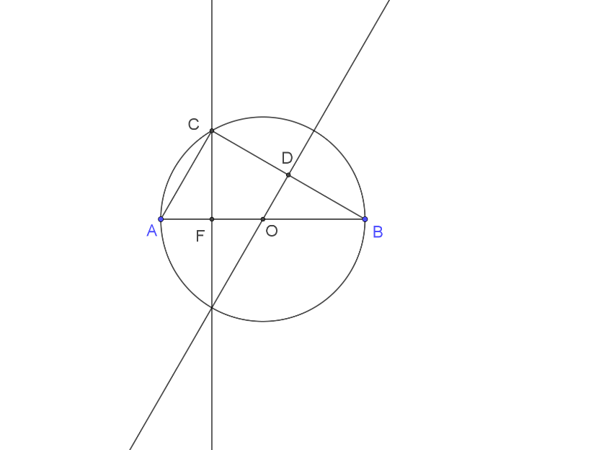

1. Déterminer deux triangles isométriques au triangle CFO, c’est-à-dire deux triangles dont les côtés sont de mêmes mesures que ceux du triangle CFO.
2. En déduire la mesure de l’angle $\hat{OBD}$.
3. Quel est le rayon du cercle $C$ ?

**Exercice 4**

**Lecture inversée**

Pour tout nombre entier naturel $N$ de quatre chiffres (le chiffre des milliers est donc non nul), on considère le nombre entier naturel $N’$ obtenu en inversant l’ordre des chiffres de $N$.

Par exemple, si $N=3879$, alors $N’=9783$.

1. Le nombre $N’$ peut-il s’écrire avec moins de quatre chiffres ?
2. Existe-t-il un entier naturel $N$ tel que $N’=N$ ?
3. Montrer que s’il existe un entier naturel $N$ tel que $N’=4N$, alors $N<2500$.
4. Déterminer un entier naturel *N* tel que $N’=4N$.
5. Montrer qu’il n’existe pas d’entier naturel $N$ tel que $N’ =5N$.